丸　亀　市

資料3-1

|  |  |
| --- | --- |
| 担当課 | 教育委員会　総務課 |
| 住所  ＴＥＬ・ＦＡＸ | 丸亀市大手町二丁目4番21号  TEL　0877-24-8820　FAX　0877-24-8868 |

|  |  |  |  |
| --- | --- | --- | --- |
| 放課後子供教室箇所数 | 9教室 | | |
| 放課後児童クラブとの連携状況 | 校内交流型 | 連携型 | 該当なし |
| 2教室 | 2教室 | 5教室 |
| 地域学校協働活動推進員又は 地域コーディネーターの  役職等（人数） | 元教員、NPO関係者など（9人） | | |
| 協働活動支援員人数 | 110人 | | |
| 推進・運営委員会委員数 | 12人 | | |

|  |  |
| --- | --- |
| どっきん☆くらぶ | |
| 教室の特徴  ここが一押し・教室の自慢 | 田舎のおばあちゃんちのような古民家の納屋を改修した部屋で活動しています。1年生から6年生までの年齢バラバラの子どもたちですが、「ただいま～」と帰ってきて、自由にほっこりと過ごしています。広い庭があるので、おにごっこ・バドミントン・フラフープ・竹馬等、毎日外遊びも盛んです。虫取りも夢中になっています。  コロナ禍ではできなかったおやつ作りは、子ども達の楽しみの一つで、わくわくしながら楽しみ美味しくいただいています。  地域の方々の沢山の協力をいただいている外部講師の体験も、普段できないことだと保護者からも好評です。1年生から継続している子どもも多く、成長が見られるのもスタッフの楽しみです。また、団体の中高生の活動もあり、ずっと関わりの持てる場となっています。  毎年、申し込み日は、行列ができ人気の教室としてニーズは高いです。 |
| 活動場所 | さぬきっずコムシアター内施設　な～や  土器コミュニティセンターなど |
| 活動日・時間・実施回数 | 火～金曜日　14：30～18：30　155回  休　日　　　13：00～18：00　　1回イベント  夏休み教室　 9：00～12：00　 15回 |
| 活動内容 | 自由あそび、簡単工作、季節工作、おはなし会、野菜ソムリエさんの野菜教室、竹パン教室、陶芸教室、野菜作り、ボードゲーム、フィットネス教室、わらべうた体験、ストーリーテリング、レザークラフト、サイエンス教室、防火訓練、茶道体験、うどんづくり、外遊び、バス遠足、多世代交流イベント、演奏会、おやつ作り |
| 教室の充実に向けて | 様々な体験ができるよう幅広く地域の方に関わって頂くことや、スタッフのスキルも向上できるよう研修会参加や情報収集にも努めています。子ども達が年齢性別に関係なく、関わり合えるよう、外遊びやゲームに取り組んでいます。  また、保護者と子どもに対して説明会を行い、大切にしていることや決まり事など事前に理解してもらう機会を作っています。  スタッフミーティングを月に1回設け、子どもの様子や取り組みの振り返り、計画等の話し合いをし、スタッフ間での共有を図っています。 |
| 登録児童数・平均参加人数 | 登録児童数：67人　　平均参加人数：15人 |

●子どもたちが自主的に取り組めるよう、スタッフは指導者ではなく寄り添うファシリテーターとして関わっています。

●学年や性別に関係なく、みんなが関わり合えることを大切しています。

●子どもたち一人ひとりを「認める」こと、受容することを大事にしています。気持ちに寄り添うよう「どうしたの？」「どうしたいの？」といった声掛けを心がけています。

●生活力、自己管理力、創造力、編集力を身につけられる場、個性を大切に子ども達同士の認め合いまた自己実現の場にもなるよう環境づくりやスタッフ同士のスキルアップにも努めています。

●個性ある子も多く、コミュニケーションが難しい子もいるため、子どもとの関わり方に対し、常にスタッフ間で情報や関わり方などの共有を密にしています。

●保護者と子どもの様子を共有するため、お迎え時に話をする時間を取るようにしています。

●子どもたちが、主体的に自分自身で考え行動できるように、規制をするのではなく「見守り」を大切にしています。

子どもとのかかわり方の工夫

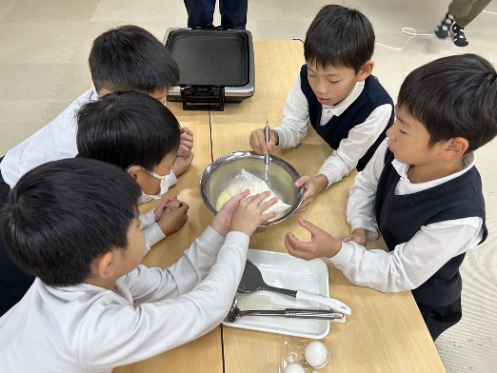　　　　　　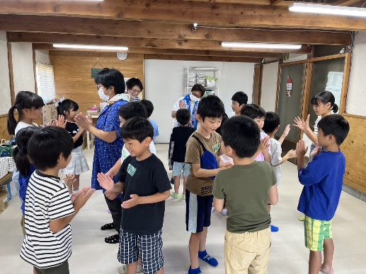

みんなで作るおやつは、一層美味しいね！　　　　夏休み教室では、いろいろな学校のこどもが通います。わらべうたで、みんなとふれあい♡

|  |  |
| --- | --- |
| ろくごう夢クラブ | |
| 教室の特徴  ここが一押し・教室の自慢 | 地域の方々と子どもたちが地域社会のなかで、心豊かで健やかに育まれる環境づくりを提供しています。 |
| 活動場所 | 城坤コミュニティセンター・城坤小学校体育館（スポーツ） |
| 活動日・時間・実施回数 | 夏休み期間中　活動日24日・63時間・30回 |
| 活動内容 | サイエンス・クラフト・陶芸・お菓子」づくり・スポーツの　　　5教室を、小学校1年生から6年生まで学年別で実施。 |
| 教室の充実に向けて | 学校では、体験できないような内容にこだわり、かつ、家庭での話題となり会話が弾むような教室にこだわりました。 |
| 登録児童数・平均参加人数 | 登録児童数75人・平均参加人数13人 |

子どもとのかかわり方の工夫

●学年別にすることにより、同じレベルで学べ、一緒に５日間いるので、新しい友達にもなれ、楽しく学べるように心がけました。

●学校、保護者、地域の支援者や子どものかかわりを大切にし、夏休みの間、子どもたちの居場所づくりに心がけました。

●保護者の信頼を得ながら、楽しく学べ、参加しやすく、家族間の会話がはずむように心がけました。

キッチンで料理をしている人達

　お菓子づくり

スポーツ（ソフトバレー）

|  |  |
| --- | --- |
| わんぱくクラブ | |
| 教室の特徴  ここが一押し・教室の自慢 | なるべく屋外に出て、様々な体験をしよう。地域の出来事、食べ物の話、『何でも見てやろう、やってみよう』親子で体験、協力してやってみよう。 |
| 活動場所 | 飯山北コミュニティセンター、飯山町内、丸亀市内等 |
| 活動日・時間・実施回数 | 原則第4土曜日、２時間～３時間　７回～9回 |
| 活動内容 | わんぱく農園の植付け、ゲーム大会、各種企業訪問、自然体験(クラフト作り等) |
| 教室の充実に向けて | 幅広い年代に参加を促しています。 |
| 登録児童数・平均参加人数 | 登録数約60名　平均参加数25名～50名(保護者含む) |

子どもとのかかわり方の工夫

●参加者には楽しい、面白いを体験できるように考えています。

親子で協力しての物作り、野菜の収穫等を体験する。楽しくないと、参加者は来ません。わんぱく農園の植付け、収穫の準備はスタッフの作業が少し大変です。準備作業もスタッフ同志、楽しくやっています。

子どもたちとスタッフも一緒に体験が出来ることを目指しています。

読売新聞坂出工場の見学です。　　　　　　　　　わんぱく農園の収穫祭です。

オリンピック記事の見せてもらいました。　　　　親子で懸命に収穫しています。

|  |  |
| --- | --- |
| おじょもんクラブ | |
| 教室の特徴  ここが一押し・教室の自慢 | 幅広いジャンルの体験型教室 |
| 活動場所 | 飯野コミュニティセンター |
| 活動日・時間・実施回数 | 30回程度・冬休み・春休み・土日・放課後（早帰りの日） |
| 活動内容 | レクリエーション・スポーツ大会・クラフトなど |
| 教室の充実に向けて | 家庭・学校・青い鳥教室との連携 |
| 登録児童数・平均参加人数 | 登録者児童数　107名　・　平均参加者数30名 |

子どもとのかかわり方の工夫

●あいさつ・整理整頓・準備・片付け等約束事を決めています。

●学年に応じて準備や活動のレベルを変え、子どもたちみんなが楽しめるように配慮しています。

●参加者が多いため、スタッフの配置を調整し安全管理を徹底しています。

●子どもたちからの声を運営委員会で共有できるよう、しっかり声掛けをしています。

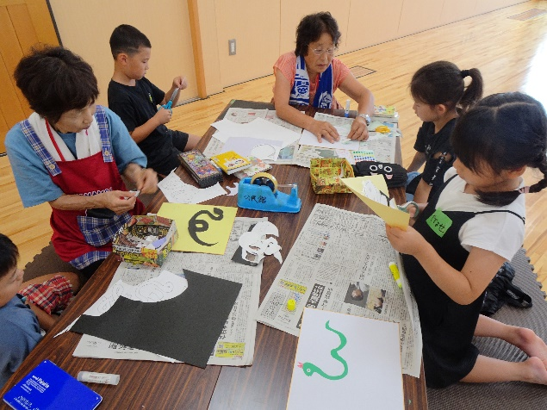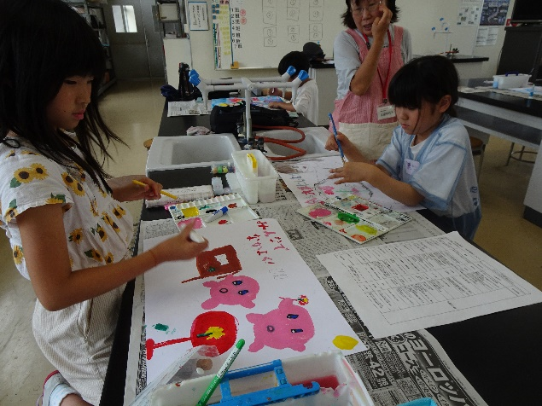

切り紙あそび

　絵画教室

|  |  |
| --- | --- |
| みんなのみなみ　みなみのみんな | |
| 教室の特徴  ここが一押し・教室の自慢 | **・地域の人との交流を通して地域を愛する子どもを育てる。**  ・城南地区は、転入してくる人たちが多い地域です。児童数も増加傾向にあります。そんな今だからこそ、「地域のみんなで地域の子どもを育てる」という意識を強く持つことが大切です。教室名の「みんなのみなみ　みなみのみんな」は、地域全体のキャッチフレーズでもあります。 |
| 活動場所 | ・丸亀市立城南小学校　・城南コミュニティセンター |
| 活動日・時間・実施回数 | 夏休み6日間（サマースクール）8：30～11：30  毎月土曜日1回（にこにこみなみ）9：30～11：30 |
| 活動内容 | ・木工教室1日・ドリル教室2日  サマースクール  ・本大好き教室1日・ポスター教室1日  ・料理教室1日  にこにこみなみ  ・自由遊び・季節イベント  ・読み聞かせ |
| 教室の充実に向けて | ・数年ぶりにノリ出前教室を受講することができた。みんなで長いながいノリ巻きを作り一体感を味わうことができました。  ・木工教室・ポスター教室、本大好き教室は、昨年同様、小学校体育館を使用し実施しました。  ・毎年、参加人数が増えていくのでスタッフの確保も大変です。回数を重ねていくことで、打ち合わせは慣れて簡単にできる良い面と、だからこそ、お互いのずれもできてくるというマイナス面もできてきます。内容の確認のための打ち合わせの時間を充分とることを意識しました。 |
| 登録児童数・平均参加人数 | サマースクール　登録人数145人　平均参加人数105人 |

子どもとのかかわり方の工夫

●各教室を運営するにあたっては、内容や人数を精査し、子どもたちの「やりたい」声にできるだけこたえられるように、計画を練っています。子ども一人ひとりに丁寧に接することや、回数を重ねて顔を合わせることで、スタッフと子どもの距離が縮まってきたように思います。しかし、スタッフは「転ばぬ先の杖」になるのではなく、子どもたちが、できるだけ自分の力でハードルを越えられるように、見守ろうと共通理解を図っています。

●城南小学校区地域学校協働本部の活動と連携することで、人的ネットワークを活用でき、それぞれの活動が子どもにとってもより充実したものになります。そして、地域の絆も深まり、「みんなのみなみ　みなみのみんな」の意識の高まりにもつながっています。

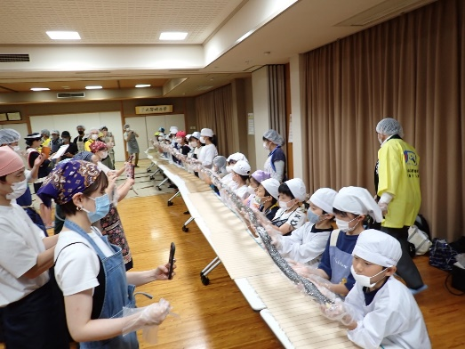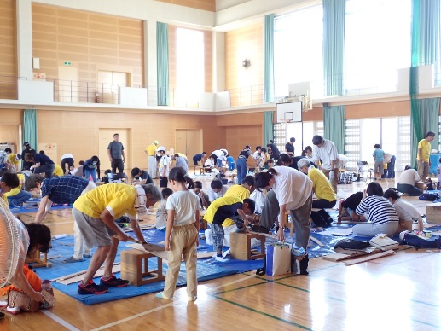

　料理教室

木工教室

|  |  |
| --- | --- |
| 富っ子クラブ | |
| 教室の特徴  ここが一押し・教室の自慢 | 科学的なものの見方、考え方を養う |
| 活動場所 | 富熊コミュニティセンター、ゆうとぴあ綾歌 |
| 活動日・時間・実施回数 | 奇数月、第3日曜日、夏休み |
| 活動内容 | 電気の回路、法則の習得と組み立て  親子が一緒になり考えます。 |
| 教室の充実に向けて | 科学工作から天体観測まで巾広い専門知識で行います。 |
| 登録児童数・平均参加人数 | 登録数70名、平均参加5名～20名 |

子どもとのかかわり方の工夫

●LED点滅、プログラミング、クリスマスツリー作成により、考え、作る力を養います。

●天体観測にて親子で楽しく実施、想像力を発揮しています。

●夏休みの宿題を教師経験者に教わりながら実施しています。

●ペットボトルなどの廃品を使い、科学的な興味を養います。

キッチンで作業をしている人たち

ペットボトルロケット

子ども防災科学クラブ

|  |  |
| --- | --- |
| 辰の子教室 | |
| 教室の特徴  ここが一押し・教室の自慢 | 緑の大切さを知ってもらい、実際に植樹体験してもらう |
| 活動場所 | 川西町南「川西わくわく」森林公園 |
| 活動日・時間・実施回数 | 令和6年11月1日　9：00～11：00　　　1回 |
| 活動内容 | 城辰小学校3年生を対象に環境学習を実施  　サツキの苗木50本の植樹を体験 |
| 教室の充実に向けて | 学校との連携強化、指導者やサポーターの人材確保 |
| 登録児童数・平均参加人数 | 参加児41名 |

子どもとのかかわり方の工夫

●　説明は、ゆっくりわかりやすく丁寧を心がけました。

●　植樹の体験を通して、緑の大切さはもちろん、何より楽しんでもらうことを

　　心がけました。

●　当日は雨が降ったりしたので風邪などひかせないよう、植樹の場所に

　　移動できるテントを設置して作業を行いました。

草の上にいる子供たち

植樹体験で子どもたちは大変楽しんでいました！

|  |  |
| --- | --- |
| ひまわりエルダークラブ | |
| 教室の特徴  ここが一押し・教室の自慢 | ・大人が活動内容を決めるのではなく、子どもがやりたいことを見つけ、計画、実行することを楽しめる教室です。 |
| 活動場所 | ・丸亀ひまわりこども園（活動内容により園外に出ることも多いです） |
| 活動日・時間・実施回数 | ・春　夏　冬の長期休み  ・8:30～17:30　　・年間30回程度 |
| 活動内容 | ・クッキング　保育士体験　・社会見学（遠足） |
| 教室の充実に向けて | ・子どもの意見を大切にしています。 |
| 登録児童数・平均参加人数 | ・登録児童20名程度　・参加4名/日 |

子どもとのかかわり方の工夫

●子どもの疑問や質問に対して、すぐに助言や答えを教えるのではなく、答えにたどりつくまでのプロセスを楽しめるような関わりや言葉かけを心がけています。

〇こども園の誕生会に参加し、一緒に盛り上げてくれました。

自分たちで出し物を決め、内容、役割、準備物等を話し合っていました。

話し合う中で意見の違いもありますが、そこも自分たちで解決していました。

〇交通安全について在園児に伝えてくれました。

横断歩道の渡り方や、歩道の歩き方、気を付けることなどを職員と一緒に子ども達に教えてくれました。

エルダーのメンバー自身も徒歩通学なので、実体験を思い出しながら交通安全について話し合っていました。

|  |  |
| --- | --- |
| COCO育 | |
| 教室の特徴  ここが一押し・教室の自慢 | 「ココ行く？」「ここで育つ」をキャッチフレーズとし、  子ども1人1人が持つ潜在能力を信じて、子どもを主体とした  学習や体験活動等の多様な活動を行っています。  また英語、漢字、プログラミング、論理文等の検定認定会場として定期的に検定を実施しており、日々の学習において子どもたちの学ぶ意欲を大切にし、新しいことに挑戦する機会を提供しています。  さらに、地域の人々との交流、日本の伝統文化の継承を考えたイベントの実施で、地域全体での子育てができる環境づくりを目指しています。 |
| 活動場所 | b&gまるがめ施設内（丸亀市立城辰小学校北側にあります） |
| 活動日・時間・実施回数 | 毎週月曜日～金曜日、15:00～17:30、月に平均20日 |
| 活動内容 | ・学習（宿題や自主勉強、検定にむけての学習）  ・体験活動（季節に応じたイベント、オンライン学習等）  ・地域交流（青い鳥教室との合同遠足、コミュニティセンターでの季節のイベント、防災体験学習等）、高校生・大学生ボランティアとの屋内・野外体験 |
| 教室の充実に向けて | 室内遊び以外にも屋外、オンラインなど多種多様な活動を実施 |
| 登録児童数・平均参加人数 | 登録16人、平均5人 |

子どもとのかかわり方の工夫

●こども会議を中心とした意見交換の場を設け、常に子どもが主体となって活動を行います。

　こどもの自主性を大切にし、楽しく活動に参加できる環境づくりを心がけています。

●お金の学習の一環として、教室内で使える通貨（キッズハート）の活用。

　→将来、働くために必要な表現力・計画性、お金の価値を育む為の豊富な仕掛けとして

　　お手伝いを仕事に見立て、応募・面接を行い、一か月の給料制とする等。

　→使い方は自由！教室内にあるミニ売店で文房具やおかしを買ってもOK！貯めてもOK！

●職員の子どもとのかかわり方についてのスキルアップの強化

　→ボランティアさんも含めた、定期的なミーティングの場を用いて共通した接し方が出来るよう、心がけています。

【青い鳥教室合同防災体験学習】

香川県防災センターにて

様々な防災体験を実施！

【野外体験】

丸亀市さぬき広島にて

島の魅力を体験！

本事業における成果・今後の課題

成果　・丸亀市では、島しょ部を除く全15校区のうち、8校区9教室を設置している。今年度は、早帰り日に合わせて活動日数を増加した校区もあり、より多くの児童に体験活動を届けることができた。

　　　　また、一部地域では、学生ボランティアさんに参加いただくことで、双方にとってよい経験となった。

　　　・一部地域では、放課後留守家庭児童会（青い鳥教室）とも引き続き連携を行えた。

課題　・本事業の趣旨を多くの地域の方々にご理解いただき、未開室校区での人材発掘に取り組み、新規開室を目指す。

　　　・可能な限り、青い鳥教室を利用している児童を含むすべての児童が参加できるよう、各教室の連携体制について、サポートしたい。